Kérjük a tisztelt kollégákat, hogy a dolgozatokat az egységes értékelés érdekében szigorúan az alábbi útmutató szerint pontozzák, a megadott részpontszámokat ne bontsák tovább! Vagyis ha egy részmegoldásra pl. 3 pontot javasolunk, akkor arra vagy 0, vagy 3 pont adható. (Természetesen az útmutatótól eltérô megoldások is lehetnek jók.) Ha különösen értékesnek tartanak egy (rész)megoldást, akkor arra inkább jól felismerhetôen pluszpontot adjanak, és azt az összpontszámban is külön tüntessék föl!
1. feladat. (15 pont)
Készíts Logo eljárásokat (A,B,C,D névvel), amelyek az alábbi ábrákat rajzolják!
A. 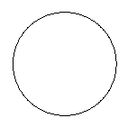 B.  C. 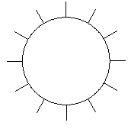 D. 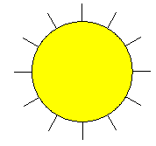
Az ábrák mérete tetszõleges. Ha az általad használt Logo verzió ismer kör rajzoló eljárást (pl. Kör, Circle, Sokszög, ...), akkor azt TILOS használni.
Értékelés:
A. jól rajzolja a kört 2 pont
B. jól rajzolja a festett kört 4 pont
C. jól rajzolja a festetlen „napot” 5 pont
C. jól rajzolja a festett „napot” 4 pont
2. feladat. (30 pont)
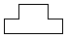Készíts Logo eljárást, amely az itt megadott téglából falat tud építeni:
A tégla :méret eljárás egyetlen téglát rajzoljon, ahol :méret a tégla legrövidebb vonalának hossza. A tégla alja 4*:méret, teteje pedig 2*:méret nagyságú legyen.
A sor :n :méret eljárás :n darab téglát rajzoljon egymás mellé, a fal :m :n :méret pedig 2*:m sorból álló falat, amely a következõképpen néz ki:
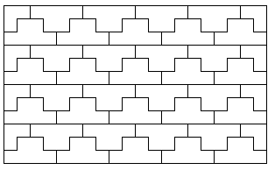
Értékelés:
Jó a tégla 5 pont
Jó a sor 5 pont
Az 1 magasságú falat megrajzolja 5 pont
Az 1 magasságú falat bekeretezi (beleteszi a szélsõ féltéglákat is) 5 pont
Az általános falat jól rajzolja 5 pont
Az általános falba is rajzolja a szélsõ féltéglákat 5 pont
Ha nem lehet az eljárásokat paraméterezni, akkor az egyes pontszámok 50%-a adható.
Elérhetõ összpontszám: 45 pont

